
INSTITUTO FEDERAL DE EDUCAÇÃO, CIÊNCIA E TECNOLOGIA FLUMINENSE CAMPUS BOM JESUS DO ITABAPOANA
BACHAREL EM ENGENHARIA DE COMPUTAÇÃO

ALCIDES RICARDO
IGOR CRISSAFF BRITES
ROBERTO CARVALHO

IMPLEMENTAÇÃO DE UM REPOSITÓRIO CIENTÍFICO PARA O INSTITUTO FEDERAL FLUMINENSE

Bom Jesus do Itabapoana-RJ
2026
SUMÁRIO
RESUMO 3
1. INTRODUÇÃO 4
2. JUSTIFICATIVA 6
3. OBJETIVOS 6
3.1. OBJETIVO GERAL 6
3.2. OBJETIVOS ESPECÍFICOS 7
4. FUNDAMENTAÇÃO TEÓRICA 7
4.1. CIÊNCIA ABERTA E COMPARTILHAMENTO DE DADOS CIENTÍFICOS 8
4.2. PRINCÍPIOS FAIR E GESTÃO DE DADOS CIENTÍFICOS 9
4.3. REPOSITÓRIOS DIGITAIS E PRESERVAÇÃO DA INFORMAÇÃO 9
4.4. O DSPACE E OS REPOSITÓRIOS INSTITUCIONAIS 10
4.5. ENGENHARIA DE SOFTWARE E ARQUITETURA DE SISTEMAS 10
4.6. INTEGRAÇÃO DE SISTEMAS E APIS INSTITUCIONAIS 11
4.7. METADADOS E INDEXAÇÃO 12
5. METODOLOGIA 12
5.1. LEVANTAMENTO BIBLIOGRÁFICO 12
5.2. ANÁLISE DE REQUISITOS 13
5.3. DESENVOLVIMENTO DA PLATAFORMA 14
5.4. ESTRUTURAÇÃO E ORGANIZAÇÃO DOS DADOS 14
5.5. TESTES E VALIDAÇÃO 15
6. LEVANTAMENTO DE REQUISITOS 15
6.1. PESQUISA SOBRE GESTÃO DE DADOS CIENTÍFICOS 16
6.2. REQUISITOS FUNCIONAIS 16
6.3. REQUISITOS NÃO FUNCIONAIS 17
6.4. REQUISITOS DE HARDWARE 18
7. MODELAGEM DO SISTEMA 18
7.1. CASOS DE USO 18
7.2. DIAGRAMAS DE ATIVIDADES 19
7.3. MODELO DE IMPLANTAÇÃO 20
8. RESULTADOS ESPERADOS 21
9. CONSIDERAÇÕES FINAIS 22
REFERÊNCIAS 23

LISTA DE FIGURAS
Figura 1. Princípios FAIR 5
Figura 2. Exemplo de Diagrama de Casos de Uso 20
Figura 3. Exemplo de Diagrama de atividade de autenticação via SUAP 21
Figura 4. Exemplo de Diagrama de Implantação do Repositório 22

RESUMO
A crescente produção de dados científicos nas instituições de ensino, em especial no IFF, demanda soluções capazes de garantir armazenamento adequado, organização estruturada e acesso eficiente às informações produzidas. Entretanto, muitos dados acadêmicos permanecem dispersos, sem padronização ou documentação adequada, dificultando sua reutilização e preservação. Neste sentido, o objetivo geral do projeto é desenvolver uma plataforma unificada de compartilhamento de dados científicos para instituições de ensino, visando otimizar o armazenamento, a organização, a preservação e o acesso a informações acadêmicas, contribuindo para iniciativas relacionadas à educação de qualidade, inovação e democratização do conhecimento científico, de acordo com os Objetivos de Desenvolvimento Sustentável da Organização das Nações Unidas (ONU). A metodologia abordará as seguintes fases: o levantamento bibliográfico, a análise dos requisitos, o desenvolvimento da plataforma, a Estruturação e a organização dos dados, por fim, serão realizados os testes de validação. Dentre os resultados esperados, pretende-se facilitar o acesso aos dados de pesquisa, incentivar a colaboração entre estudantes e pesquisadores e promover a preservação das informações produzidas.

Palavras-chave: Ciência Aberta; Repositórios Digitais; Dados Científicos; Princípios FAIR; DSpace; Compartilhamento Científico; Engenharia de Software.

1. INTRODUÇÃO
No contexto atual, caracterizado pelo crescimento exponencial da produção científica e pelo avanço da Ciência de Dados(Data Science), códigos computacionais e conjuntos de dados se tornaram objetos de extrema importância (BOULTON et al, 2011). Em diversas áreas, especialmente na pesquisa científica e no desenvolvimento tecnológico, a disponibilidade e a qualidade dos dados influenciam diretamente os resultados obtidos. Além disso, a tecnologia abriu a possibilidade de compartilhar esses recursos com relativa facilidade.
Pesquisas desenvolvidas em instituições de ensino superior envolvem a coleta, o processamento e a análise de dados provenientes de diferentes fontes. O Instituto Federal Fluminense, por exemplo, realiza a obtenção de dados relacionados ao setor agropecuário, incluindo registros de produção agrícola e informações ambientais, especialmente aquelas oriundas de estações meteorológicas, por exemplo, no campus Bom Jesus do Itabapoana, em sua estação meteorológica. Esses dados contribuem significativamente para o avanço científico e tecnológico regional, subsidiando estudos, análises e o desenvolvimento de soluções voltadas às demandas locais.
Entretanto, ainda persistem desafios significativos relacionados ao acesso, à organização e à disponibilização dessas informações. Em muitos casos, os dados produzidos por instituições de pesquisa não são publicados de maneira estruturada, dificultando sua recuperação e utilização por outros pesquisadores. Além disso, muitos conjuntos de dados de terceiros encontram-se dispersos, incompletos ou sem contexto adequado, dificultando sua reutilização. Esses problemas contrariam princípios fundamentais da ciência moderna, como os Princípios FAIR, propostos por Mark D. Wilkinson, segundo os quais os dados devem ser encontráveis, acessíveis, interoperáveis e reutilizáveis (WILKINSON et al., 2016).

Figura 1. Princípios FAIR
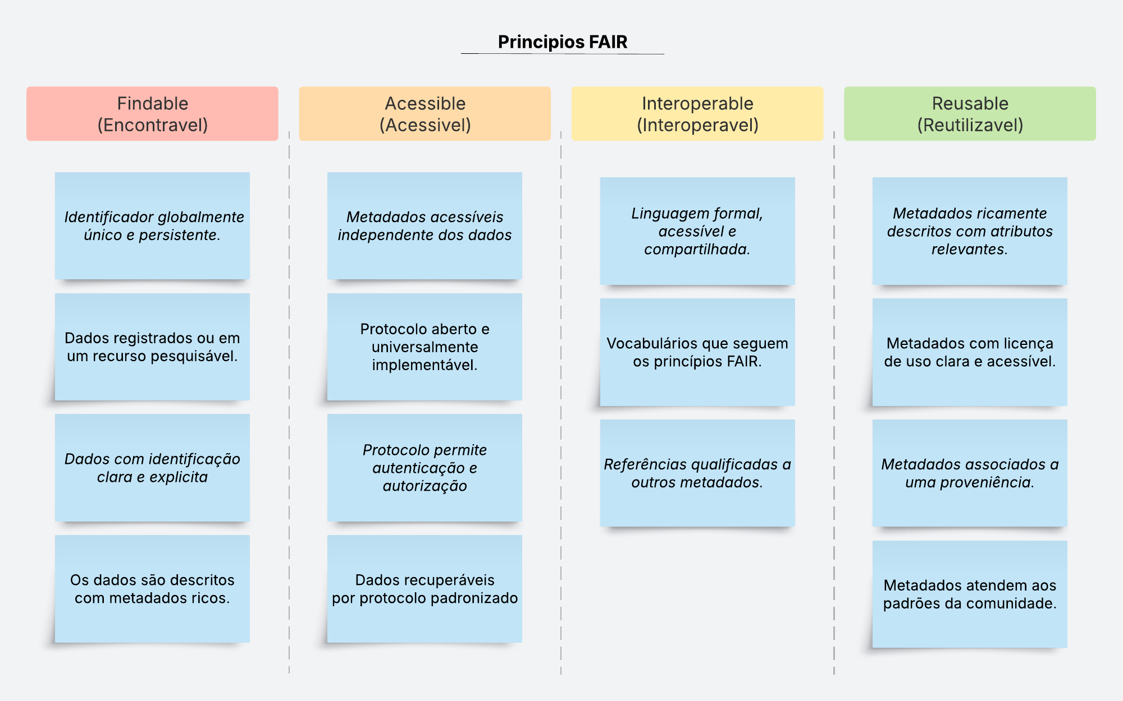
Fonte: Elaboração própria.
Diante desse cenário, torna-se necessária a implementação de soluções que promovam o compartilhamento estruturado e acessível de dados científicos. Nesse contexto, propõe-se o desenvolvimento de uma plataforma unificada de compartilhamento de dados para o Instituto Federal Fluminense. O sistema atuará como um repositório centralizado, destinado ao armazenamento e à organização de conjuntos de dados e códigos computacionais provenientes de pesquisas desenvolvidas na instituição. Com o objetivo de promover o avanço das pesquisas científicas, em especial nas áreas de modelagem computacional, matemática e estatística e inteligência artificial.
Como referência arquitetural e funcional, toma-se o Repositório de Dados Científicos da Universidade de São Paulo (Disponível em https://repositorio.uspdigital.usp.br/), um serviço destinado ao armazenamento, organização e disponibilização pública de dados de pesquisa, códigos-fonte e produções acadêmicas. A plataforma é baseada no DSpace, um sistema open source para gerenciamento de repositórios digitais, desenvolvido em Java. Sua arquitetura fornece uma infraestrutura robusta para preservação, indexação e distribuição de objetos digitais, possibilitando maior interoperabilidade, rastreabilidade e acessibilidade das informações disponibilizadas.

2. JUSTIFICATIVA
A crescente produção de dados científicos nas instituições de ensino, em especial no IFF, demanda soluções capazes de garantir armazenamento adequado, organização estruturada e acesso eficiente às informações produzidas. Entretanto, muitos dados acadêmicos permanecem dispersos, sem padronização ou documentação adequada, dificultando sua reutilização e preservação.
Nesse contexto, a implementação de um repositório científico institucional torna-se relevante por contribuir para a centralização e disponibilização de dados de pesquisa, promovendo maior acessibilidade, interoperabilidade e preservação digital. Além disso, a proposta está alinhada aos princípios da Ciência Aberta e dos Princípios FAIR, incentivando o compartilhamento de informações científicas e fortalecendo a colaboração acadêmica.
Além da relevância tecnológica e acadêmica, a proposta apresenta aderência aos Objetivos de Desenvolvimento Sustentável da Organização das Nações Unidas (ONU), especialmente ao ODS 4 (Educação de Qualidade) e ao ODS 9 (Indústria, Inovação e Infraestrutura). A implementação de uma plataforma para armazenamento, organização e compartilhamento de dados científicos contribui para ampliação do acesso à informação, fortalecimento da infraestrutura digital acadêmica e incentivo à inovação científica.
Por fim, a integração com o SUAP contribui para maior viabilidade institucional da plataforma, permitindo autenticação unificada e reduzindo a necessidade de gerenciamento independente de usuários. Essa abordagem também favorece a integração entre sistemas acadêmicos já utilizados pela instituição.

3. OBJETIVOS
A seguir constam o objetivo geral e os objetivos específicos do projeto proposto

3.1. OBJETIVO GERAL
A pesquisa tem como objetivo geral desenvolver uma plataforma unificada de compartilhamento de dados científicos para instituições de ensino, visando otimizar o armazenamento, a organização, a preservação e o acesso a informações acadêmicas, contribuindo para iniciativas relacionadas à educação de qualidade, inovação e democratização do conhecimento científico, de acordo com os Objetivos de Desenvolvimento Sustentável da Organização das Nações Unidas (ONU).

3.2. OBJETIVOS ESPECÍFICOS
A pesquisa possui os seguintes objetivos específicos:
- Aplicar princípios e técnicas de engenharia de software para modelagem de uma plataforma institucional escalável, modular e integrada para compartilhamento de dados científicos.
- Desenvolver um repositório centralizado para armazenamento e gerenciamento de dados científicos e códigos computacionais;
- Facilitar o acesso estruturado e organizado às informações científicas produzidas no ambiente acadêmico;
- Contribuir para a preservação, compartilhamento e reutilização de dados científicos, em conformidade com os princípios FAIR;
- Apoiar o desenvolvimento de pesquisas acadêmicas e tecnológicas por meio da disponibilização de dados confiáveis e acessíveis;
- Promover maior integração entre pesquisadores, estudantes e instituições por meio do compartilhamento estruturado de informações científicas;
- Contribuir para iniciativas relacionadas aos Objetivos de Desenvolvimento Sustentável, especialmente os relacionados à educação de qualidade, inovação e fortalecimento da infraestrutura científica digital.

4. FUNDAMENTAÇÃO TEÓRICA
Diversos são os modelos de repositórios temáticos, por exemplo, Oliveira et al. (2023) desenvolveram, para a universidade Jorge Amado, um repositório visando o levantamento bibliométrico da instituição e a colaboração acadêmica online. Saboia, Wendt e Borges (2026) criaram o repositório para a Universidade Federal do Rio Grande do Sul, através de uma comunidade na plataforma Zenodo, no qual focaram em seu estudo em demonstrar as etapas de construção, as ferramentas e os instrumentos utilizados. Januário (2022) desenvolveu o repositório para o Instituto Federal de São Paulo (IFS) com o objetivo de preservar e difundir a produção científica da instituição. E do mesmo modo, no Instituto Federal de Sergipe (IFS) o Diretor de Tecnologia da informação Fernando Lucas e o Designer Gráfico Rafael Oliva (2016) desenvolveram e implementaram o Repositório Institucional do IFS (RIFS). Com o mesmo objetivo de preservar e distribuir a produção intelectual da instituição.
Sendo assim, a fundamentação teórica deste trabalho aborda conceitos relacionados à Ciência Aberta, aos princípios FAIR, aos repositórios digitais e à preservação de dados científicos, além de aspectos vinculados à engenharia de software e à arquitetura de sistemas. Também são discutidas tecnologias e abordagens utilizadas no desenvolvimento de plataformas acadêmicas voltadas ao gerenciamento e compartilhamento de informações científicas, fornecendo embasamento conceitual para a proposta do sistema apresentado neste projeto.

4.1. CIÊNCIA ABERTA E COMPARTILHAMENTO DE DADOS CIENTÍFICOS
O avanço das tecnologias digitais transformou significativamente a forma como a informação científica é produzida, armazenada e compartilhada. Nesse contexto, o movimento da Ciência Aberta (Open Science) surgiu com o objetivo de ampliar o acesso ao conhecimento científico, promovendo maior transparência, colaboração e reutilização das informações produzidas em pesquisas acadêmicas. Segundo Boulton et al. (2011), dados científicos passaram a ser considerados recursos estratégicos para o desenvolvimento científico e tecnológico, permitindo a validação de resultados e o surgimento de novas pesquisas a partir da reutilização dessas informações.
Além da publicação de artigos científicos, a Ciência Aberta incentiva o compartilhamento de conjuntos de dados, códigos computacionais e demais recursos digitais utilizados no desenvolvimento das pesquisas. Essa abordagem favorece maior integração entre pesquisadores e instituições, contribuindo para o avanço colaborativo da ciência. A Organização das Nações Unidas para a Educação, a Ciência e a Cultura (UNESCO) também destaca que o acesso aberto à informação científica é essencial para democratização do conhecimento e desenvolvimento sustentável.
Entretanto, apesar dos avanços tecnológicos, ainda existem dificuldades relacionadas ao armazenamento, organização e disponibilização dessas informações. Em muitos casos, dados científicos permanecem dispersos, sem padronização ou inacessíveis ao público, dificultando sua recuperação e reutilização em estudos futuros.

4.2. PRINCÍPIOS FAIR E GESTÃO DE DADOS CIENTÍFICOS
Com o crescimento da produção científica digital, tornou-se necessária a criação de diretrizes para organização e compartilhamento adequado de dados científicos. Nesse contexto, Wilkinson et al. (2016) propuseram os Princípios FAIR, estabelecendo que os dados científicos devem ser encontráveis (Findable), acessíveis (Accessible), interoperáveis (Interoperable) e reutilizáveis (Reusable).
Os princípios FAIR visam facilitar tanto a recuperação quanto a reutilização de informações científicas por pesquisadores e sistemas computacionais. Para isso, recomenda-se o uso de metadados padronizados, mecanismos eficientes de indexação e formatos compatíveis com diferentes plataformas e aplicações.
A interoperabilidade é um dos aspectos mais relevantes desses princípios, pois permite integração entre diferentes sistemas e serviços digitais. Além disso, a reutilização adequada dos dados contribui para maior eficiência no desenvolvimento científico, reduzindo redundâncias e ampliando o aproveitamento das informações já produzidas.
Dessa forma, os princípios FAIR tornaram-se referência para desenvolvimento de repositórios digitais e plataformas voltadas ao gerenciamento de dados científicos.

4.3. REPOSITÓRIOS DIGITAIS E PRESERVAÇÃO DA INFORMAÇÃO
Os repositórios digitais são plataformas desenvolvidas para armazenamento, organização, preservação e disponibilização de objetos digitais. Esses sistemas são amplamente utilizados em instituições acadêmicas para gerenciamento de artigos científicos, conjuntos de dados, teses, dissertações e demais recursos produzidos em atividades de pesquisa.
Segundo Smith et al. (2003), os repositórios institucionais desempenham papel fundamental na preservação da produção científica, permitindo maior acessibilidade e visibilidade das informações acadêmicas. Além disso, esses sistemas possibilitam a organização estruturada dos recursos por meio de metadados, categorias e mecanismos de busca.
Outro aspecto relevante é a preservação digital, responsável por garantir integridade e disponibilidade das informações ao longo do tempo. Em ambientes acadêmicos, essa característica é essencial, considerando que muitos dados científicos precisam permanecer acessíveis para validação de resultados e reutilização em pesquisas futuras.
Além disso, existem diversos modelos de repositórios institucionais, como por exemplo, o repositório criado por Oliveira et al. (2023), para a universidade Jorge Amado; A plataforma desenvolvida por Saboia, Wendt e Borges (2026) para a Universidade Federal do Rio Grande do Sul. E o repositório desenvolvido por Januário (2022) para o Instituto Federal de São Paulo (IFS).
Nesse contexto, plataformas como o DSpace tornaram-se amplamente utilizadas em universidades e centros de pesquisa devido à sua robustez, flexibilidade e capacidade de integração com diferentes tecnologias.

4.4. O DSPACE E OS REPOSITÓRIOS INSTITUCIONAIS
O DSpace é um sistema open source desenvolvido para gerenciamento de repositórios digitais institucionais. Criado inicialmente pelo Massachusetts Institute of Technology (MIT) em parceria com a Hewlett-Packard, o software tornou-se uma das principais soluções utilizadas para a preservação e compartilhamento de objetos digitais em instituições acadêmicas.
Sua arquitetura permite armazenamento estruturado de documentos, conjuntos de dados e demais recursos científicos, utilizando mecanismos de indexação, controle de acesso e gerenciamento de metadados. Além disso, o sistema oferece suporte a protocolos e padrões voltados à interoperabilidade entre repositórios digitais.
No Brasil, o Repositório de Dados Científicos da Universidade de São Paulo constitui um exemplo relevante da utilização do DSpace em ambientes acadêmicos. A plataforma é utilizada para armazenamento e disponibilização pública de dados científicos, códigos-fonte e produções acadêmicas, contribuindo para maior acessibilidade e preservação das informações institucionais.
Dessa forma, o DSpace apresenta-se como uma solução adequada para implementação de plataformas voltadas ao gerenciamento de dados científicos em instituições de ensino.

4.5. ENGENHARIA DE SOFTWARE E ARQUITETURA DE SISTEMAS
O desenvolvimento de sistemas computacionais exige planejamento e definição adequada de requisitos, arquitetura e organização estrutural da aplicação. Segundo Furgeri (2013), os requisitos representam os elementos fundamentais de um software, pois definem as funcionalidades e características necessárias para seu funcionamento adequado.
Nesse contexto, a UML (Unified Modeling Language) é amplamente utilizada para modelagem de sistemas orientados a objetos, permitindo representação gráfica de funcionalidades, fluxos e arquitetura da aplicação. Diagramas de casos de uso, atividades e implantação auxiliam na documentação e compreensão das interações entre usuários, serviços e componentes do sistema (Lima, 2014).
Além da modelagem, aspectos relacionados à arquitetura de software também são fundamentais para garantir escalabilidade, manutenção e desempenho da aplicação. Kleppmann (2017) destaca que sistemas modernos voltados ao gerenciamento intensivo de dados devem priorizar confiabilidade, escalabilidade e facilidade de manutenção.
Dessa forma, a utilização de uma arquitetura baseada em serviços integrados por APIs permite maior modularidade e interoperabilidade entre os componentes da plataforma, favorecendo futuras expansões e integrações institucionais.

4.6. INTEGRAÇÃO DE SISTEMAS E APIS INSTITUCIONAIS
A integração entre sistemas computacionais tornou-se um elemento essencial em aplicações modernas, especialmente em ambientes institucionais. APIs (Application Programming Interfaces) permitem comunicação entre diferentes serviços e plataformas, possibilitando compartilhamento de dados e autenticação centralizada de usuários.
No contexto do Instituto Federal Fluminense, o Sistema Unificado de Administração Pública (SUAP) constitui uma importante plataforma institucional utilizada para gerenciamento acadêmico e administrativo. A integração do sistema proposto com a API do SUAP permitirá autenticação institucional dos usuários, reduzindo redundâncias cadastrais e aumentando a segurança no controle de acesso à plataforma.
Além disso, essa abordagem favorece a interoperabilidade entre sistemas acadêmicos, contribuindo para maior integração da infraestrutura digital institucional. Entre os principais padrões utilizados em repositórios digitais destaca-se o Dublin Core, amplamente empregado para descrição e organização de objetos digitais acadêmicos.

4.7. METADADOS E INDEXAÇÃO
Metadados consistem em informações associadas a objetos digitais com a finalidade de descrevê-los, identificá-los, organizá-los e relacioná-los dentro de sistemas informacionais. Em repositórios científicos, os metadados desempenham função semelhante à ficha catalográfica utilizada em bibliotecas, permitindo a padronização e contextualização de recursos acadêmicos e científicos.
Segundo Souza, Ribeiro e Brito:
“... os metadados representam uma linguagem de estruturação do conhecimento, fundamental para que a produção acadêmica se torne rastreável, interoperável e integrada aos ecossistemas digitais de ciência e inovação.”
A utilização adequada de metadados possibilita maior eficiência nos processos de indexação e recuperação da informação, permitindo que mecanismos de busca e sistemas digitais identifiquem, classifiquem e relacionem recursos científicos com base em elementos como autoria, palavras-chave, área de pesquisa, data de publicação e permissões de acesso. Além disso, os metadados contribuem diretamente para a interoperabilidade entre plataformas acadêmicas e repositórios digitais, favorecendo a reutilização e disseminação do conhecimento científico.

5. METODOLOGIA
Esta pesquisa caracteriza-se como aplicada e de natureza tecnológica tendo como objetivo o desenvolvimento de uma plataforma unificada para compartilhamento de dados científicos em instituições de ensino. O estudo possui caráter exploratório e experimental, uma vez que busca analisar soluções existentes e propor uma implementação voltada às demandas institucionais relacionadas ao armazenamento, organização e disponibilização de dados de pesquisa. A pesquisa abordará as seguintes fases:

5.1. LEVANTAMENTO BIBLIOGRÁFICO
Inicialmente, será realizado um levantamento bibliográfico sobre repositórios digitais, compartilhamento de dados científicos, preservação digital e os Princípios FAIR, propostos por Wilkinson et al. (2016). Também serão analisadas plataformas e tecnologias utilizadas em repositórios acadêmicos, com destaque para o DSpace e outros sistemas de gerenciamento de objetos digitais.
Além disso, serão estudados conceitos fundamentais de engenharia de software, incluindo levantamento de requisitos, modelagem orientada a objetos (FURGERI, 2013; LIMA, 2014), metodologias de desenvolvimento de software (SBROCCO, 2012) e testes de software (MOLINARI, 2010), fornecendo embasamento teórico para modelagem e implementação da plataforma proposta.
Por fim, serão estudados conceitos relacionados a metadados e indexação, fundamentados nos trabalhos de Souza, Ribeiro e Brito (2025), visando compreender os mecanismos necessários para organização, catalogação e recuperação dos materiais disponibilizados no repositório científico.

5.2. ANÁLISE DE REQUISITOS
Na etapa de análise de requisitos, serão identificadas as necessidades relacionadas ao armazenamento, gerenciamento e disponibilização de dados científicos no contexto institucional. Serão definidos requisitos funcionais e não funcionais do sistema, incluindo funcionalidades de autenticação, gerenciamento de conjuntos de dados, upload e download de arquivos, organização por categorias, mecanismos de busca e controle de acesso. Para isso, serão realizadas entrevistas com pesquisadores do IFF a fim de identificar dificuldades sofridas durante o processo de pesquisa.
Além disso, será realizado um levantamento preliminar do volume de dados gerados pela produção acadêmica do Instituto Federal Fluminense, com o objetivo de estimar a capacidade de armazenamento necessária para implantação da plataforma. Também serão analisados aspectos relacionados à infraestrutura computacional, incluindo requisitos de processamento, memória, largura de banda e disponibilidade dos serviços, visando garantir desempenho, escalabilidade e confiabilidade do sistema.

5.3. DESENVOLVIMENTO DA PLATAFORMA
O desenvolvimento da plataforma será realizado utilizando tecnologias voltadas à construção de aplicações web e gerenciamento de repositórios digitais. A arquitetura do sistema será baseada no modelo cliente-servidor, estruturada de forma modular e integrada por APIs, permitindo maior escalabilidade, interoperabilidade e facilidade de manutenção.
O sistema contará com um frontend responsável pela interação com os usuários e um backend voltado ao gerenciamento dos serviços da aplicação, incluindo autenticação, gerenciamento de conjuntos de dados, organização de metadados, mecanismos de busca e controle de acesso aos recursos científicos. Para armazenamento e preservação dos objetos digitais, será utilizado o DSpace, plataforma open source amplamente empregada em repositórios institucionais acadêmicos. E a comunicação entre os módulos será realizada por meio de APIs REST
Além disso, a plataforma será integrada ao SUAP por meio de APIs institucionais, permitindo autenticação centralizada e maior integração com a infraestrutura digital do Instituto Federal Fluminense.
O desenvolvimento será realizado com foco em acessibilidade, desempenho, confiabilidade e organização estruturada das informações, buscando atender aos princípios FAIR e favorecer a interoperabilidade e reutilização de dados científicos.
E por fim, os serviços serão conteinerizados utilizando Docker, com o objetivo principal de facilitar a implementação e manutenção do sistema. Além de facilitar para a adoção da plataforma por outras instituições

5.4. ESTRUTURAÇÃO E ORGANIZAÇÃO DOS DADOS
Os conjuntos de dados disponibilizados na plataforma serão organizados por categorias e metadados padronizados, permitindo maior eficiência nos processos de indexação, recuperação e contextualização das informações científicas. A estruturação dos recursos buscará favorecer a interoperabilidade entre sistemas e facilitar a reutilização dos dados disponibilizados no repositório.
Para descrição dos materiais depositados, serão considerados elementos descritivos como título, autoria, data de publicação, área de pesquisa, descrição, palavras-chave e permissões de acesso. Esses metadados permitirão melhor organização dos recursos científicos, além de auxiliar mecanismos de busca e sistemas de indexação na identificação e classificação das informações armazenadas.
Além disso, serão analisados padrões de metadados utilizados em repositórios digitais acadêmicos, visando garantir maior compatibilidade com plataformas científicas e serviços de recuperação de informação.

5.5. TESTES E VALIDAÇÃO
Após o desenvolvimento da plataforma, serão realizados testes funcionais para validação das funcionalidades implementadas, incluindo autenticação de usuários, upload e download de arquivos, gerenciamento de conjuntos de dados, mecanismos de busca e controle de acesso aos recursos científicos.
Também serão executados testes voltados à verificação dos requisitos não funcionais do sistema, avaliando aspectos relacionados à usabilidade, desempenho, confiabilidade, organização das informações e acessibilidade da plataforma. Serão observados critérios como tempo de resposta das operações, recuperação de dados, integridade das informações armazenadas e comportamento do sistema sob múltiplos acessos simultâneos.
A validação da plataforma ocorrerá por meio da simulação de cenários reais de utilização, considerando o processo de publicação, catalogação e recuperação de recursos científicos. Além disso, serão avaliados aspectos relacionados à organização dos metadados e à conformidade da plataforma com princípios de interoperabilidade e reutilização de dados científicos estabelecidos pelos Princípios FAIR,

6. LEVANTAMENTO DE REQUISITOS
Segundo Furgeri (2013), “os requisitos representam o que existe de mais importante em um software, pois, se eles não estiverem presentes, o sistema não poderá ser operado adequadamente ou, pior ainda, não terá utilidade”. Dessa forma, para o desenvolvimento do sistema proposto, torna-se necessário identificar e analisar os requisitos que deverão ser atendidos.
Os requisitos podem ser classificados como funcionais, quando estão diretamente relacionados às funcionalidades do sistema, como o envio de arquivos ao repositório, ou não funcionais, quando se referem a características essenciais para o funcionamento geral da aplicação, embora não estejam diretamente associadas às funcionalidades implementadas. Aspectos como escalabilidade, confiabilidade e manutenção enquadram-se nessa categoria.

6.1. PESQUISA SOBRE GESTÃO DE DADOS CIENTÍFICOS
“A DESENVOLVER”

6.2. REQUISITOS FUNCIONAIS
Inicialmente, serão definidas as funcionalidades que deverão ser implementadas no sistema. Seguindo a abordagem proposta por Furgeri (2013), será adotada a sigla RF para identificação dos requisitos funcionais da plataforma.
- O sistema deve permitir o cadastro e autenticação de usuários.
- O sistema deve permitir o upload de conjuntos de dados, documentos e códigos computacionais para o repositório.
- O sistema deve exigir autenticação para envio, edição ou remoção de arquivos.
- O sistema deve permitir o download dos recursos armazenados no repositório.
- O sistema deve registrar informações básicas de acesso aos arquivos para fins estatísticos e de auditoria.
- O sistema deve permitir a categorização dos recursos por áreas de pesquisa e palavras-chave.
- O sistema deve permitir a associação de metadados aos arquivos enviados, incluindo título, autoria, descrição, data de publicação e área de pesquisa.
- O sistema deve disponibilizar mecanismos de busca para localização de recursos armazenados.
- O sistema deve permitir o gerenciamento de usuários e permissões de acesso.
- O sistema deve permitir a visualização das informações e metadados dos recursos antes do download.
- O sistema deve possibilitar integração com bases públicas de dados e serviços externos por meio de APIs.
- O sistema deve permitir a organização dos arquivos em coleções ou categorias específicas.
- O sistema deve permitir a atualização de informações e versões dos recursos armazenados.
- O sistema deve disponibilizar uma interface administrativa para gerenciamento do repositório.
- O sistema deve permitir a indexação e recuperação eficiente dos recursos armazenados.
- O sistema deve permitir autenticação integrada ao SUAP por meio de API institucional

6.3. REQUISITOS NÃO FUNCIONAIS
Em seguida, serão definidas as características essenciais que o software deverá possuir. Seguindo a abordagem de Furgeri (2013), em conjunto com princípios de qualidade propostos por Martin Kleppmann (2017), os requisitos não funcionais serão classificados conforme aspectos relacionados à escalabilidade, confiabilidade, usabilidade, segurança, disponibilidade e manutenção. Será adotada a sigla RQ para identificar os requisitos de qualidade do sistema.
- Escalabilidade: O sistema deve suportar múltiplos acessos simultâneos sem degradação significativa de desempenho.
- Confiabilidade: O sistema deve possuir mecanismos de backup e recuperação de dados, visando evitar perda de informações armazenadas no repositório.
- Usabilidade: O sistema deve disponibilizar mecanismos de navegação e busca que facilitem a localização dos recursos armazenados.
- Manutenção: A plataforma deve possuir arquitetura modular, permitindo manutenção, atualização e expansão do sistema de forma simplificada.
- Segurança: O sistema deve implementar mecanismos de autenticação e controle de acesso para proteção dos dados armazenados.
- Disponibilidade: O sistema deve permanecer acessível continuamente, exceto em períodos de manutenção previamente planejados.
- Compatibilidade: A plataforma deve ser compatível com navegadores web modernos e diferentes dispositivos de acesso.
- Interoperabilidade: O sistema deve possibilitar integração com bases de dados e serviços externos por meio de APIs ou formatos padronizados de intercâmbio de dados.
- Desempenho: O sistema deve apresentar tempo de resposta adequado para operações de upload, busca e download de arquivos.
- Preservação Digital: O sistema deve manter a integridade e persistência dos dados armazenados ao longo do tempo.

6.4. REQUISITOS DE HARDWARE
“A DESENVOLVER”

7. MODELAGEM DO SISTEMA
A partir do levantamento dos requisitos do sistema, dá-se início ao processo de modelagem do sistema. Nesta etapa o objetivo é descrever o sistema em diferentes níveis de abstração, abrangendo desde a interação dos usuários até aspectos relacionados à implementação e infraestrutura. Para isso será usada a UML (Unified Modeling Language), uma linguagem de modelagem unificada, desenvolvida para auxiliar no desenvolvimento de softwares complexos.

7.1. CASOS DE USO
Os diagramas de casos de uso modelam como os usuários, denominados atores, interagem com o software. Esse tipo de diagrama UML oferece uma visão geral simplificada das relações entre atores e o sistema. Sendo uma ótima ferramenta para explicar o sistema a um público não técnico.
Inicialmente, com base nos requisitos funcionais definidos anteriormente, torna-se necessário modelar as principais funcionalidades do sistema. Entre essas funcionalidades destacam-se os mecanismos de autenticação de usuários, gerenciamento de recursos do repositório e operações relacionadas ao armazenamento, consulta e recuperação de dados científicos.
No sistema proposto, serão definidos três atores principais: visitantes, autores e administradores. Os visitantes terão acesso às funcionalidades de consulta e recuperação de recursos públicos do repositório. Os autores serão responsáveis pelo envio, atualização e gerenciamento dos recursos científicos armazenados na plataforma, enquanto os administradores atuarão no gerenciamento da aplicação e no controle de usuários e permissões.
A modelagem dos casos de uso será estruturada em módulos funcionais relacionados à autenticação, gerenciamento de recursos do repositório e mecanismos de busca e recuperação de informações científicas. Entre as funcionalidades modeladas estarão operações de criação, edição, remoção e consulta de recursos digitais.

Figura 2. Exemplo de Diagrama de Casos de Uso
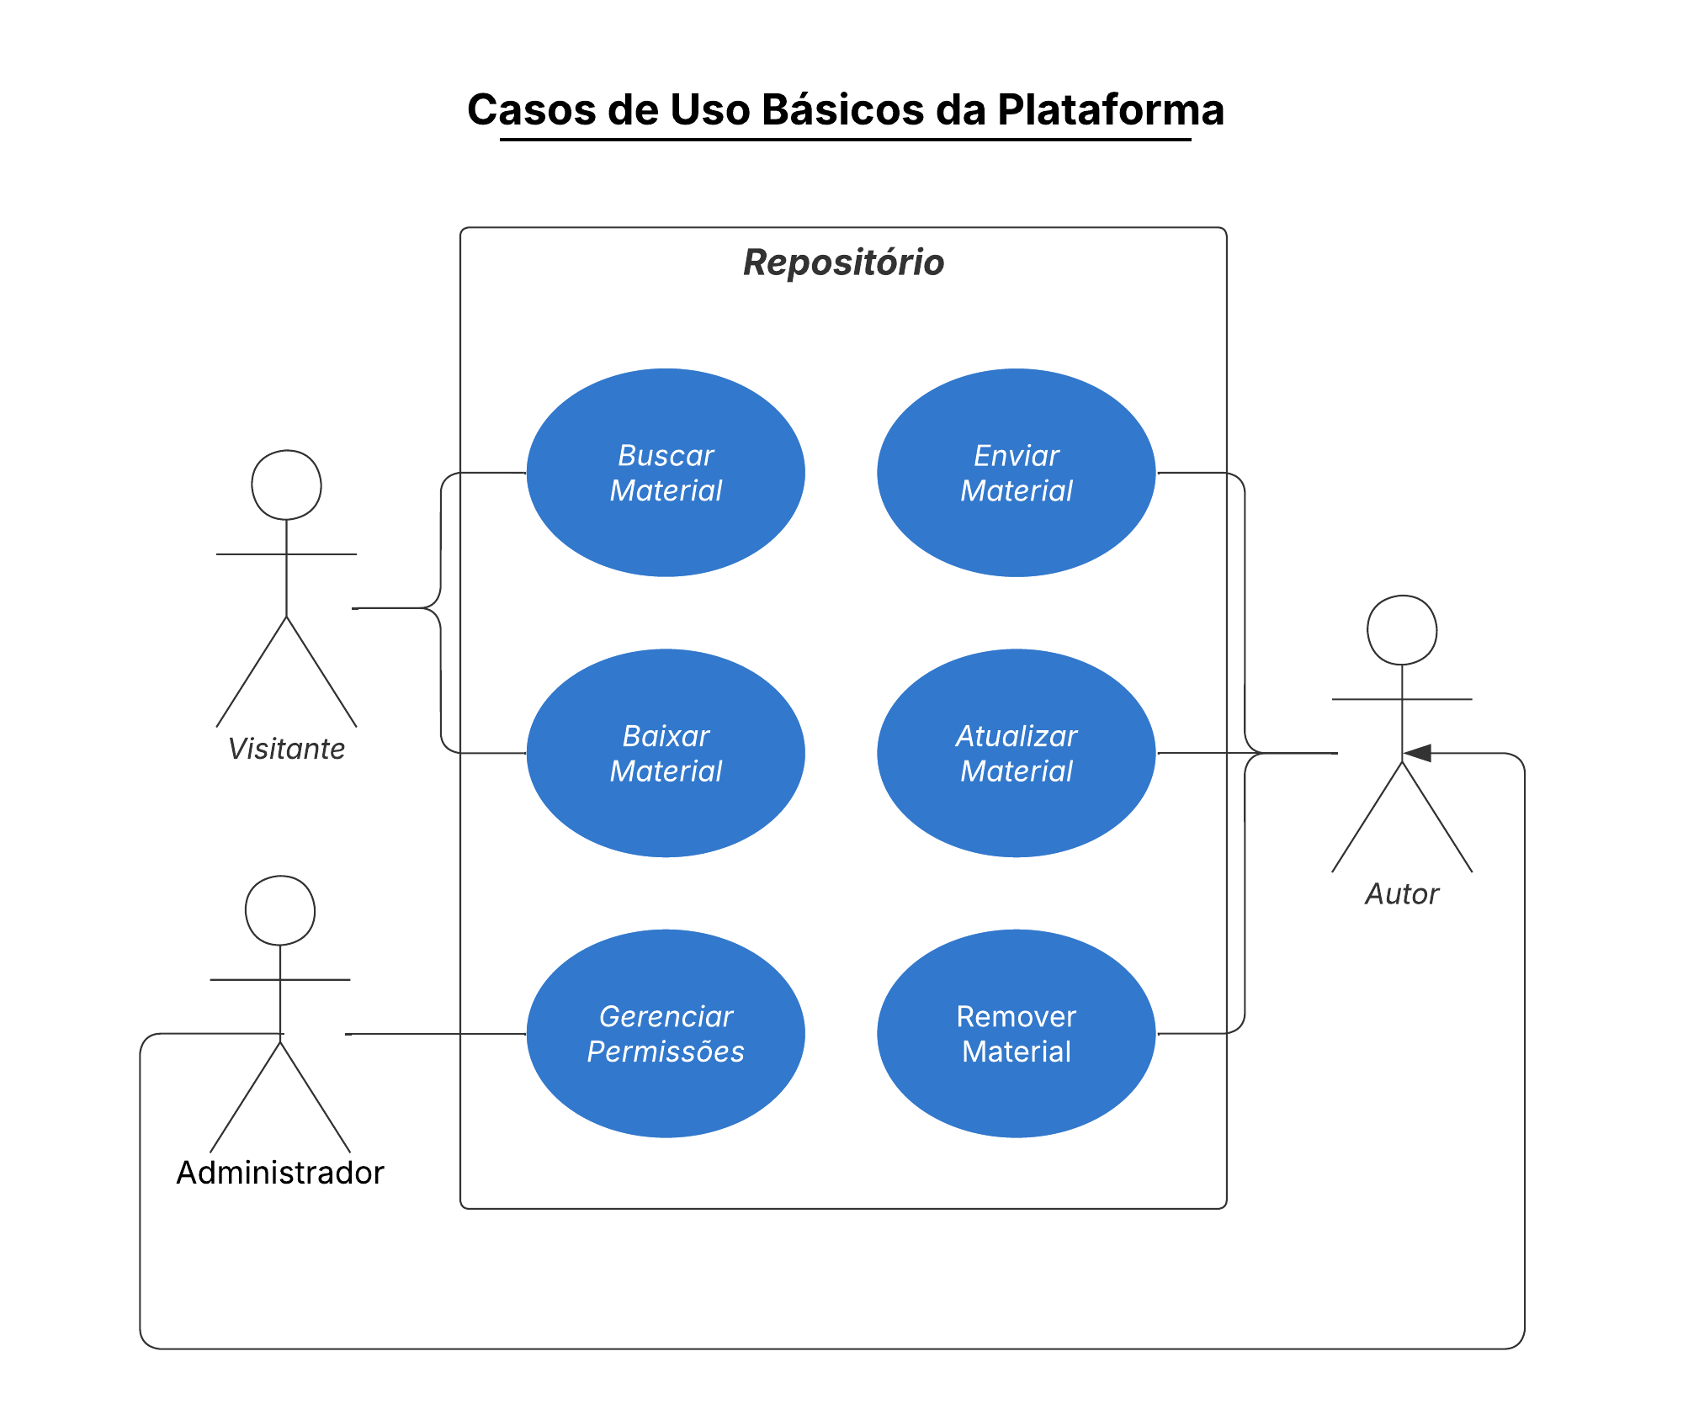
Fonte: Elaboração Própria

7.2. DIAGRAMAS DE ATIVIDADES
Os diagramas de atividades representam o fluxo de execução das ações realizadas em um processo ou funcionalidade do sistema, podendo incluir fluxos sequenciais, condicionais e paralelos. Esse tipo de diagrama UML é usado para mostrar o comportamento dinâmico de um sistema, mas também pode ser útil na modelagem de processos de negócios.
No contexto dessa plataforma, os diagramas de atividade serão utilizados para apresentar as funções descritas pelos casos de uso da seção anterior de maneira mais detalhada. Além disso, serão modelados processos de negócios como a publicação de artigos, dados científicos e códigos computacionais.

Figura 3. Diagrama de atividade de envio de dados à plataforma
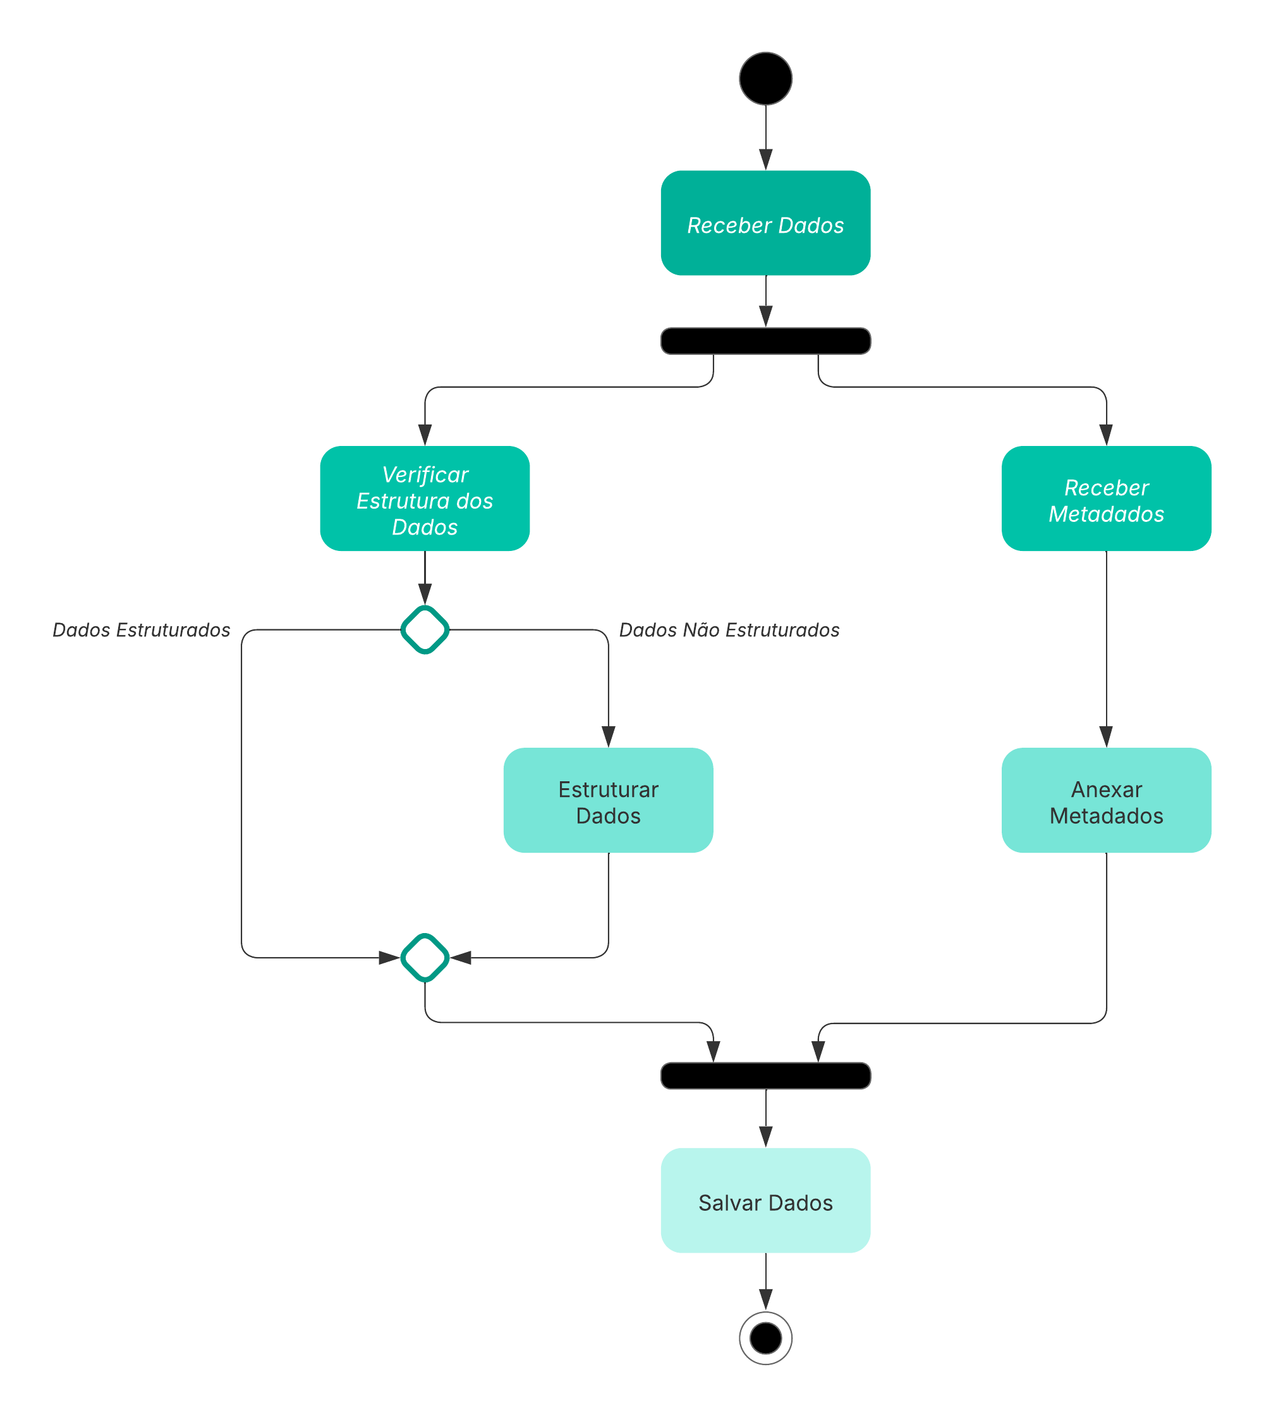
Fonte: Elaboração própria

7.3. MODELO DE IMPLANTAÇÃO
Os diagramas de implantação descrevem a distribuição dos componentes de software na infraestrutura de hardware utilizada pelo sistema. Esses diagramas permitem representar aspectos relacionados à comunicação entre serviços, infraestrutura de execução, escalabilidade e distribuição da aplicação, auxiliando na identificação de possíveis limitações arquiteturais e de desempenho.
De acordo com os requisitos definidos anteriormente, será implementada uma arquitetura cliente-servidor baseada em serviços integrados por APIs. O gerenciamento do repositório científico será realizado utilizando o DSpace, plataforma também adotada pelo Repositório de Dados Científicos da Universidade de São Paulo. Além disso, o sistema contará com integração ao SUAP para autenticação institucional dos usuários.
Para a interface da aplicação, poderão ser utilizados frameworks front-end como React, Angular ou Flutter, responsáveis pela comunicação com os serviços do backend e pela disponibilização das informações ao usuário final.

Figura 4. Exemplo de Diagrama de Implantação do Repositório
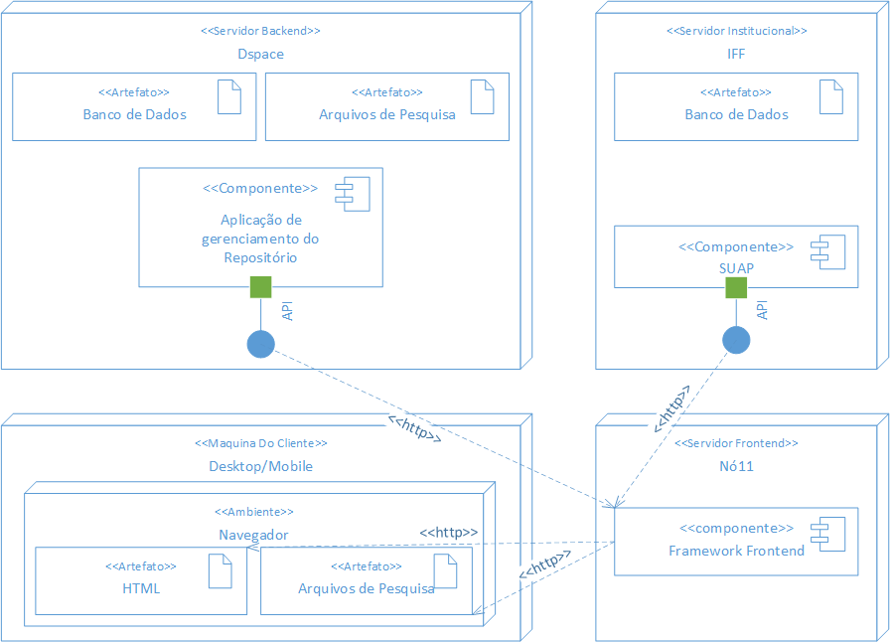
Fonte: Elaboração própria

8. RESULTADOS ESPERADOS
Com o desenvolvimento da plataforma proposta, espera-se promover uma melhoria significativa na forma como os dados científicos são armazenados, organizados e compartilhados dentro das instituições de ensino. A centralização das informações em um único ambiente permitirá reduzir a fragmentação dos dados, facilitando seu acesso e contribuindo para maior eficiência no desenvolvimento de pesquisas.
A disponibilização estruturada dos conjuntos de dados possibilitará sua reutilização em diferentes contextos, favorecendo a continuidade de estudos e a geração de novos conhecimentos. Esse aspecto está diretamente relacionado aos princípios FAIR, que orientam a gestão moderna de dados científicos, promovendo maior acessibilidade e interoperabilidade.
Além disso, espera-se que a plataforma contribua para a preservação de dados acadêmicos, evitando a perda de informações relevantes ao longo do tempo. Em muitos casos, dados produzidos em projetos de pesquisa não são devidamente armazenados ou documentados, o que dificulta sua reutilização futura. Nesse sentido, o sistema atuará como um repositório institucional confiável.
Do ponto de vista acadêmico, a plataforma tem potencial para incentivar a colaboração entre alunos e professores, ao tornar os dados mais acessíveis e organizados. Isso pode resultar em aumento da produtividade científica, maior integração entre projetos e estímulo à interdisciplinaridade, especialmente em áreas relacionadas à Data Science.
Espera-se também que a plataforma contribua para democratização do acesso à informação científica, alinhando-se aos Objetivos de Desenvolvimento Sustentável relacionados à educação, inovação e desenvolvimento institucional.
Por fim, espera-se que a solução desenvolvida sirva como base para futuras expansões, podendo ser integrada a outras plataformas acadêmicas ou adaptada para diferentes contextos institucionais. Dessa forma, o projeto não apenas atende a uma necessidade imediata, mas também estabelece fundamentos para o avanço contínuo da gestão de dados científicos.

9. CONSIDERAÇÕES FINAIS
O desenvolvimento deste projeto permitirá explorar, de forma integrada, conceitos relacionados à engenharia de software, gerenciamento de dados e Data Science, evidenciando a importância de soluções tecnológicas voltadas ao contexto acadêmico. A proposta de uma plataforma unificada de compartilhamento de dados mostra-se alinhada às demandas atuais por organização, acessibilidade e reutilização de informações científicas.
Os resultados esperados indicam que a plataforma poderá facilitar o acesso a dados de pesquisa, incentivar a colaboração entre estudantes e pesquisadores e promover a preservação das informações produzidas. Além disso, a disponibilização estruturada dos dados está em consonância com princípios modernos, como os Princípios FAIR, que visam tornar os dados mais acessíveis e reutilizáveis.
Como trabalhos futuros, sugere-se a implementação de funcionalidades adicionais, como mecanismos avançados de busca, integração com outras plataformas acadêmicas e o uso de técnicas mais sofisticadas de análise de dados, ampliando o potencial da ferramenta. Também se destaca a possibilidade de avaliar a plataforma em um ambiente real, a fim de validar sua eficácia e identificar melhorias.
Dessa forma, conclui-se que o projeto apresenta potencial para contribuir significativamente com o desenvolvimento científico e tecnológico das instituições de ensino, ao oferecer uma solução que integra armazenamento e compartilhamento de dados em um único ambiente.

REFERÊNCIAS
AHMED, Mustak; MUKHOPADHYAY, Parthasarathi. Integrating Moodle, DSpace and LRMI: A SWORD Based Approach. DESIDOC Journal of Library & Information Technology, [S. l.], v. 46, n. 3, p. 347–358, 2026. Disponível em: https://www.publicationsdrdo.in/index.php/djlit/article/view/21115. Acesso em: 10 de maio. 2026.

BOULTON, Geoffrey et al. Science as a public enterprise: the case for open data. The Lancet, 2011.

FURGERI, Sérgio. Modelagem de sistemas orientados a objetos: Ensino Didático. São Paulo: Editora Érica, 2013.

GAMMA, Erich et al. Padrões de Projeto: Soluções reutilizáveis de software orientado a objetos. Porto Alegre: Bookman, 2000

JANUÁRIO, Wilson. Repositório Digital. São Paulo: IFSP, 2022 Disponível em: https://repositorio.ifsp.edu.br/server/api/core/bitstreams/ed8fc714-8ff4-4b91-b7cd-b4f4bdb12d33/content Acesso em: 21 de maio de 2026

KLEPPMANN, Martin. Designing data-intensive applications: the big ideas behind reliable, scalable, and maintainable systems. O'Reilly Media, 2017.

LIMA, Adilson. UML 2.5: Do requisito à solução. São Paulo: Editora Érica, 2014

MARTIN, Robert C. Clean architecture: a craftsman’s guide to software structure and design. Boston: Prentice Hall, 2017.

MOLINARI, Leonardo. Testes de Software: Produzindo Sistemas Melhores e Mais Confiáveis. Editora Érica, 2008

MOLINARI, Leonardo. Inovação e Automação de Testes de Software. São Paulo: Editora Érica, 2010.

OLIVEIRA, B. A.; LEMOS, G. M.; SILVA, C. B.; COSTA, C. E. P. CONSTRUÇÃO DE UM REPOSITÓRIO TEMÁTICO: Ampliando o Acesso às Obras Produzidas na Universidade. Apoena Revista Eletrônica, Salvador-Ba, v.7, p.17-33, dezembro 2023. Disponível em : https://transformauj.com.br/wp-content/uploads/2024/04/02.-CONSTRUCAO-DE-UM-REPOSITORIO-TEMATICO.pdf. Acesso em: 20 mai 2026.

SABOIA, G. WENDT, L. G.; BORGES, M. G. R. Construção de um repositório de dados para um grupo de pesquisa: a experiência do InfoCom/UFRGS. Fórum de Estudos em Informação, Sociedade e Ciência, v. 7, n. 1, 2026. DOI: 10.22456/feisc.2025.287.

SBROCCO, José; MACEDO, Paulo. Metodologias Ágeis: Engenharia de Software Sob Medida. São Paulo, Editora Érica, 2012.

SMITH, MacKenzie et al. DSpace: an open source dynamic digital repository. D-Lib Magazine, v. 9, n. 1, 2003.

SOUZA, Ionária Pereira de; RIBEIRO, Letícia Padilha; BRITO, Vanius Girodo. Metadados: organização da informação em ambientes digitais, educacionais e culturais. Organização de Maxwell Melo; Marcelo Neves Diniz. Palmas, TO: Observatório Edições, 2025. 192 p. ISBN 978-65-979848-0-0.

UNESCO. UNESCO recommendation on open science. Disponível em: https://www.unesco.org/en/open-science/about. Acesso em: maio 2026.

Universidade de São Paulo. Repositório USP. Disponível em: https://repositorio.uspdigital.usp.br/ Acesso em: 10 de maio de 2026

WILKINSON, Mark et al. The FAIR Guiding Principles for scientific data management and stewardship. Sci Data, California, v. 3, n. 1, p. 1-9, 2016. Disponível em: https://www.nature.com/articles/sdata201618. Acesso em: 5 de maio de 2026.

